





موضوع:
گزارش فنی بخش WebGIS سامانه
بر اساس RFP
استاد:
جناب آقای دکتر زارع زردینی
دانشجو:
کاروان جلالی
تابستان 1404

فهرست مطالب

1) مقدمه 5
۲) پاسخ به نیازمندی‌های RFP 6
2- 1) امکان دسترسی به سامانه پس از احراز هویت 6
2-2) نمایش محدوده شهرها، استان‌ها یا نواحی بر روی نقشه OSM 7
2- 3) نمایش یک نقشه Geostatistical 7
2- 4) امکان دریافت اطلاعات توصیفی مربوط به داده‌ها (Identify) 8
2- 5) امکان گرفتن خروجی تصویری از نقشه 10
2- 6) امکان دریافت خروجی برداری از داده‌ها(مخصوص superuser) 10
2- 7) امکان ثبت داده مکانی جدید از طریق نقشه(مخصوص superuser) 11
2- 8) راه‌اندازی بر روی پروتکل HTTPS 13
2- 9) توجه به جنبه‌های UX در طراحی 13
2- 10) پشتیبانی از استانداردهای OGC 14
2- 11) امکان جستجو داده‌های مهم با قابلیت نمایش نتایج روی نقشه 14
2- 12) امکان انتخاب استان‌ها و نمایش یک گزارش آماری 16

فهرست اشکال
شکل 1. تصویر بخش webgis سامانه 5
شکل 2. نمایی از نوار ناوبری (Navbar) برای یک کاربر وارد شده 6
شکل 3. نمایی از نوار ناوبری (Navbar) برای یک کاربر که وارد نشده است 6
شکل 4. نمای اولیه نقشه با لایه استان‌ها که بر روی نقشه پایه OSM 7
شکل 5. نقشه کروپلت استان‌ها به همراه راهنمای نقشه (Legend) 8
شکل 6. پاپ‌آپ حاوی اطلاعات توصیفی فروشگاه ها 9
شکل 7. پاپ‌آپ حاوی اطلاعات توصیفی یک استان 9
شکل 8. نمایی از خروجی گرفتن تصویری از نقشه همراه لایه های موجود 10
شکل 9. نمایی از فعال شدن خروجی geojson پس از انتخاب فروشگاه ها به کمک ابزار select 11
شکل 10. تصویری از محتویات خروجی geojson 11
شکل 11. نمایی از فرایند ثبت نقطه جدید در نقشه 12
شکل 12. نمایی از فرایند ثبت استان جدید در نقشه 12
شکل 13. نمایی از راه اندازی بر روی پروتکل HTTPS 13
شکل 14. نمایی از امکان hover با بردن نشانگر روی استان خراسان 14
شکل 15. نمایی از نقشه پس از جستجوی یک عبارت 15
شکل 16. نمایی از زوم روی فروشگاه های مورد نظر پس از فشردن فلش ها و انجام پیمایش 15
شکل 17. نمایی از نمایش گزارش آماری در یک پنجره پاپ آپ پس از کلیک 16

1) مقدمه
این مستند به تشریح دقیق قابلیت‌ها و ویژگی‌های فنی سامانه اطلاعات مکانی طراحی شده در بستر ‌سایت فروشگاه لپ‌تاپ می‌پردازد. این بخش از سایت که با نام LapMap شناخته می‌شود، به عنوان پاسخی جامع به درخواست طرح پیشنهادی (RFP) ارائه شده، توسعه یافته است. در این گزارش، هر یک از بندهای RFP به صورت مجزا بررسی شده و نحوه پیاده‌سازی آن در سامانه تشریح می‌گردد. معماری این سامانه بر پایه فریم‌ورک Django و کتابخانه‌های مدرن وب مانند Leaflet بنا شده تا تجربه‌ای کارآمد و کاربرپسند را فراهم آورد.
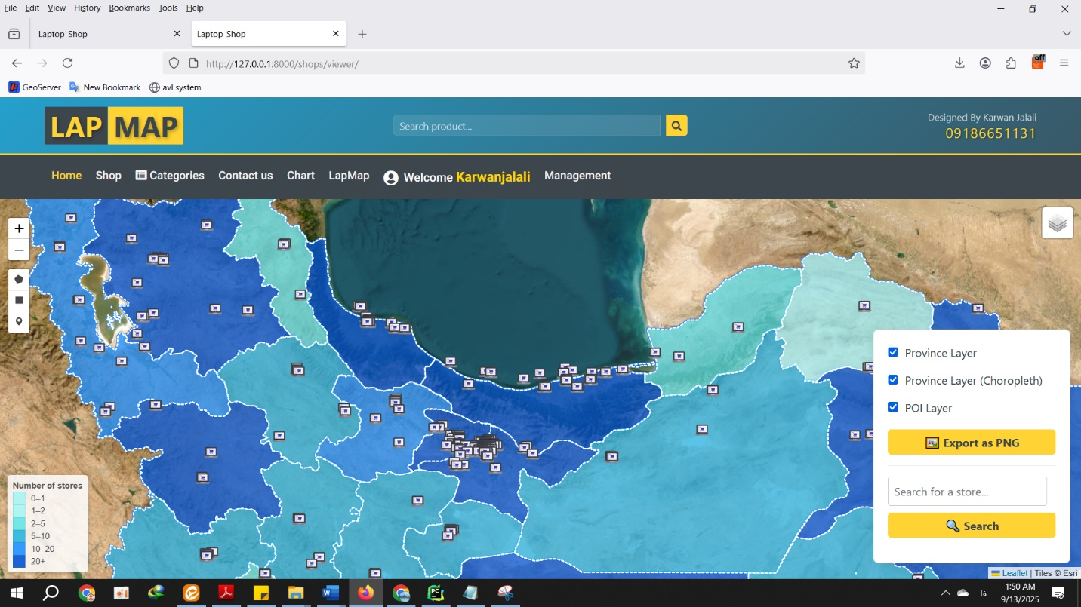
شکل 1. تصویر بخش webgis سامانه

۲) پاسخ به نیازمندی‌های RFP
در این بخش، به تفکیک به هر یک از قابلیت‌های خواسته شده در RFP پرداخته می‌شود.

2- 1) امکان دسترسی به سامانه پس از احراز هویت
دسترسی به بخش WebGIS سامانه (LapMap) تنها برای کاربرانی که فرآیند ورود (Login) را با موفقیت طی کرده و احراز هویت شده‌اند، امکان‌پذیر است. در نوار ناوبری (Navbar) سایت، لینک دسترسی به "LapMap" تنها پس از ورود کاربر نمایش داده می‌شود. این قابلیت از طریق مکانیزم LoginRequiredMixin در فریم‌ورک جنگو تضمین شده است که امنیت و کنترل دسترسی به این بخش حساس را فراهم می‌کند.
شکل 2. نمایی از نوار ناوبری (Navbar) برای یک کاربر وارد شده

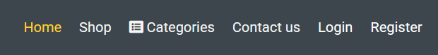
شکل 3. نمایی از نوار ناوبری (Navbar) برای یک کاربر که وارد نشده است

2-2) نمایش محدوده شهرها، استان‌ها یا نواحی بر روی نقشه OSM
سامانه به محض بارگذاری، به صورت پیش‌فرض لایه‌ی برداری مرز استان‌های کشور را بر روی نقشه‌ی پایه OpenStreetMap (OSM) نمایش می‌دهد. این داده‌ها از طریق یک سرویس GeoJSON که توسط Django ارائه می‌شود، به صورت پویا فراخوانی و بر روی نقشه ترسیم می‌گردند. کاربران می‌توانند این لایه را از طریق پنل کنترل لایه‌ها فعال یا غیرفعال کنند.
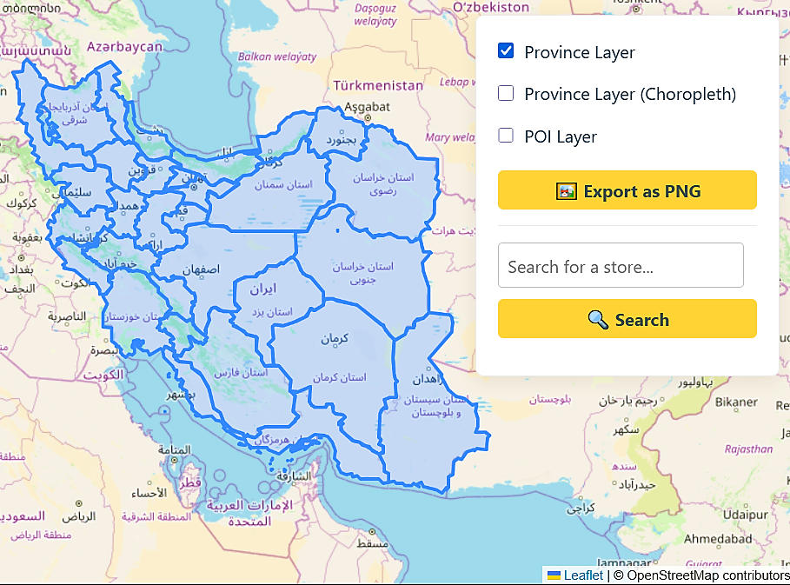
شکل 4. نمای اولیه نقشه با لایه استان‌ها که بر روی نقشه پایه OSM

2- 3) نمایش یک نقشه Geostatistical
سامانه مجهز به قابلیت نمایش نقشه کروپلت (Choropleth Map) است که نوعی نقشه آماری-مکانی محسوب می‌شود. در این نقشه، هر استان بر اساس تعداد فروشگاه‌های لپ‌تاپ (POI) موجود در آن، با طیف رنگی متفاوتی نمایش داده می‌شود. استان‌های با تراکم بالاتر، رنگ تیره‌تری دارند. راهنمای نقشه (Legend) نیز در گوشه نقشه قرار دارد تا به کاربر در تفسیر رنگ‌ها کمک کند. این قابلیت به درک سریع الگوهای پراکندگی مکانی داده‌ها کمک شایانی می‌کند.
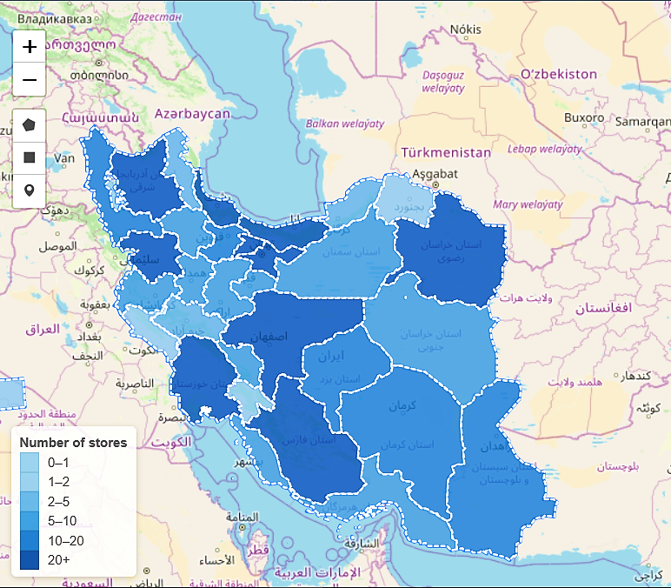
شکل 5. نقشه کروپلت استان‌ها به همراه راهنمای نقشه (Legend)

2- 4) امکان دریافت اطلاعات توصیفی مربوط به داده‌ها (Identify)
کاربران می‌توانند با کلیک بر روی هر عارضه مکانی بر روی نقشه (چه استان‌ها و چه نقاط فروشگاه‌ها)، اطلاعات توصیفی مربوط به آن را در یک پنجره پاپ‌آپ(Popup) مشاهده کنند. برای استان‌ها، اطلاعاتی نظیر نام و تعداد فروشگاه‌ها نمایش داده می‌شود. برای هر فروشگاه (POI) نیز مشخصاتی مانند نام، توضیحات، شماره تلفن و وب‌سایت قابل مشاهده است. این قابلیت، ابزاری کارآمد برای شناسایی و کسب اطلاعات سریع از عوارض روی نقشه است.
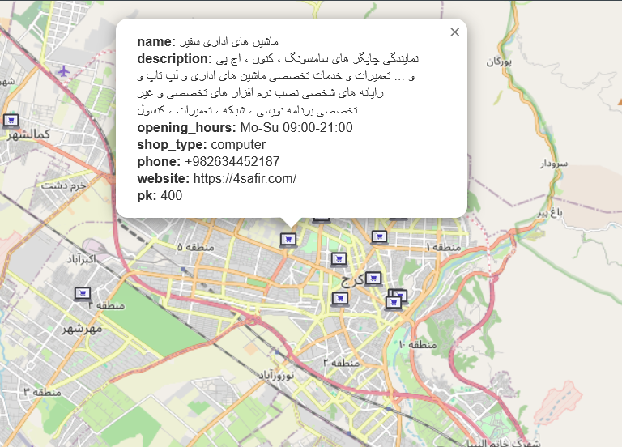
شکل 6. پاپ‌آپ حاوی اطلاعات توصیفی فروشگاه ها
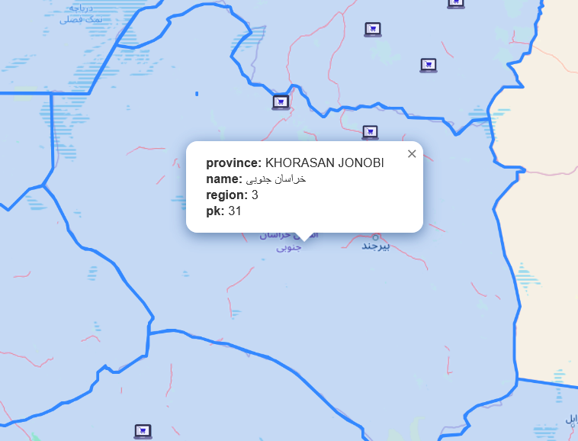
شکل 7. پاپ‌آپ حاوی اطلاعات توصیفی یک استان

2- 5) امکان گرفتن خروجی تصویری از نقشه
در سایدبار (نوار کناری) نقشه، دکمه‌ای با عنوان "Export as PNG" تعبیه شده است. با کلیک بر روی این دکمه، سامانه با استفاده از کتابخانه leaflet-image، از نمای فعلی نقشه (شامل لایه‌های فعال، زوم و محدوده دید) یک خروجی با فرمت تصویری PNG تهیه کرده و امکان دانلود آن را برای کاربر فراهم می‌کند. این فرآیند با نمایش یک نوار پیشرفت (Progress Bar) همراه است تا کاربر از وضعیت عملیات مطلع شود.
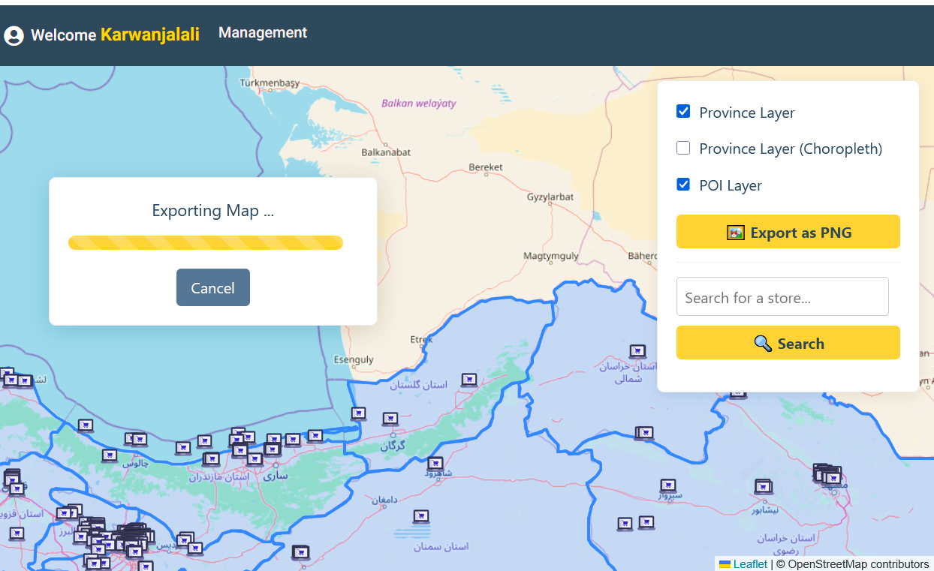
شکل 8. نمایی از خروجی گرفتن تصویری از نقشه همراه لایه های موجود

2- 6) امکان دریافت خروجی برداری از داده‌ها(مخصوص superuser)
این سامانه به کاربران اجازه می‌دهد تا با استفاده از ابزار انتخاب مستطیلی ( Rectangle Selection) از نوار ابزار ترسیم، مجموعه‌ای از داده‌های مکانی (فروشگاه‌ها) را انتخاب کنند. پس از انتخاب، دکمه "Export Selected POIs" ظاهر می‌شود که با کلیک بر روی آن، یک فایل با فرمت استاندارد GeoJSON از داده‌های انتخاب‌شده تولید و برای دانلود در اختیار کاربر قرار می‌گیرد. این قابلیت، امکان استفاده از داده‌ها در سایر نرم‌افزارهای GIS را فراهم می‌آورد.
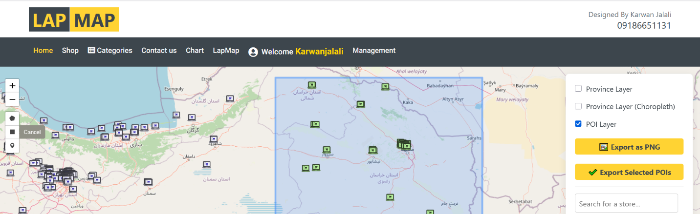
1
2
شکل 9. نمایی از فعال شدن خروجی geojson پس از انتخاب فروشگاه ها به کمک ابزار select

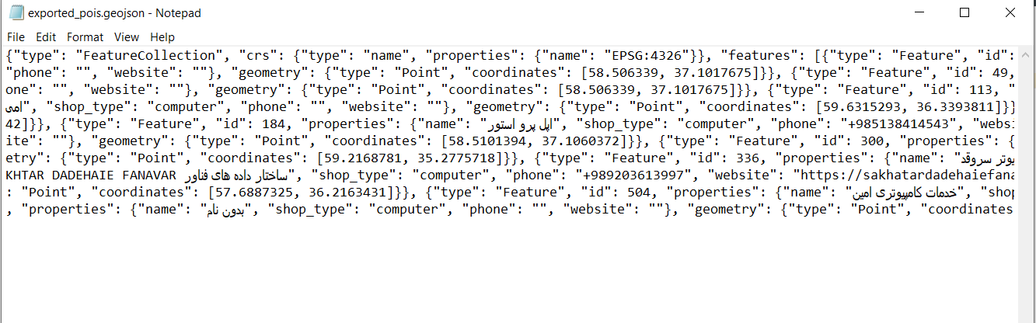
شکل 10. تصویری از محتویات خروجی geojson

2- 7) امکان ثبت داده مکانی جدید از طریق نقشه(مخصوص superuser)
کاربران احراز هویت شده می‌توانند از طریق نوار ابزار ترسیم(Leaflet.Draw)، داده‌های مکانی جدیدی را به سامانه اضافه کنند. این قابلیت برای دو نوع عارضه پیاده‌سازی شده است:
الف) ثبت نقطه(POI): با انتخاب ابزار Marker و کلیک بر روی نقشه، فرمی برای ورود اطلاعات فروشگاه جدید باز می‌شود.
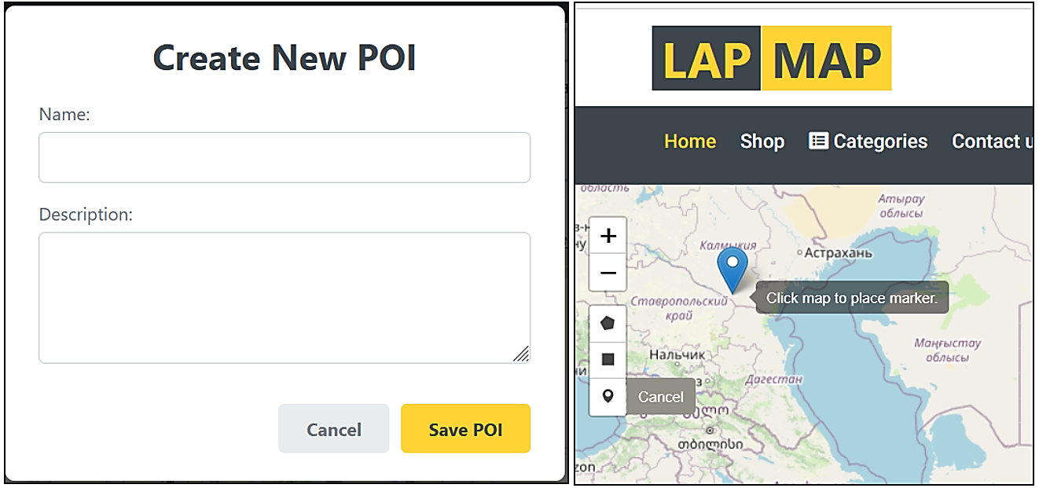
شکل 11. نمایی از فرایند ثبت نقطه جدید در نقشه

ب) ثبت پلیگون(Province): با انتخاب ابزار Polygon و ترسیم محدوده، فرمی برای ورود اطلاعات استان جدید ظاهر می‌گردد.
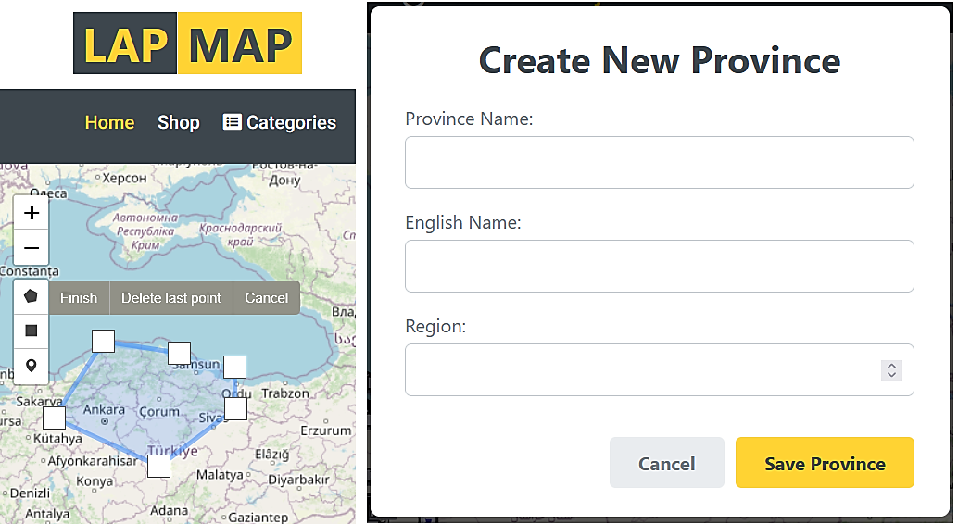
شکل 12. نمایی از فرایند ثبت استان جدید در نقشه
پس از ثبت اطلاعات، داده جدید در پایگاه داده ذخیره شده و به صورت آنی بر روی نقشه نمایش داده می‌شود.

2- 8) راه‌اندازی بر روی پروتکل HTTPS
معماری سامانه و فریم‌ورک Django به طور کامل از پروتکل امن HTTPS پشتیبانی می‌کنند. فعال‌سازی این پروتکل در مرحله نهایی و پس از طی یک سری فرایند و از طریق لینک زیر میسر می باشد:
python manage.py runserver_plus --cert-file cert.pem --key-file key.pem

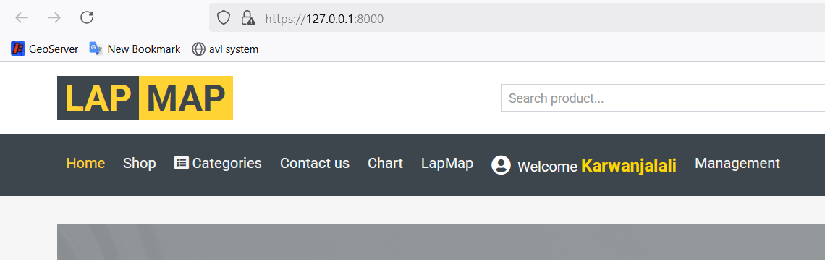
شکل 13. نمایی از راه اندازی بر روی پروتکل HTTPS

2- 9) توجه به جنبه‌های UX در طراحی
تجربه کاربری (UX) یکی از اولویت‌های اصلی در طراحی این سامانه بوده است. مواردی همچون طراحی واکنش‌گرا، استفاده از آیکون‌های واضح، بازخوردهای بصری به تعاملات کاربر (مانند افکت highlight هنگام هاور روی استان‌ها)، نمایش نوار پیشرفت برای عملیات زمان‌بر، و طراحی فرم‌های ساده و زیبا، همگی در جهت افزایش راحتی و کارایی کاربر پیاده‌سازی شده‌اند.
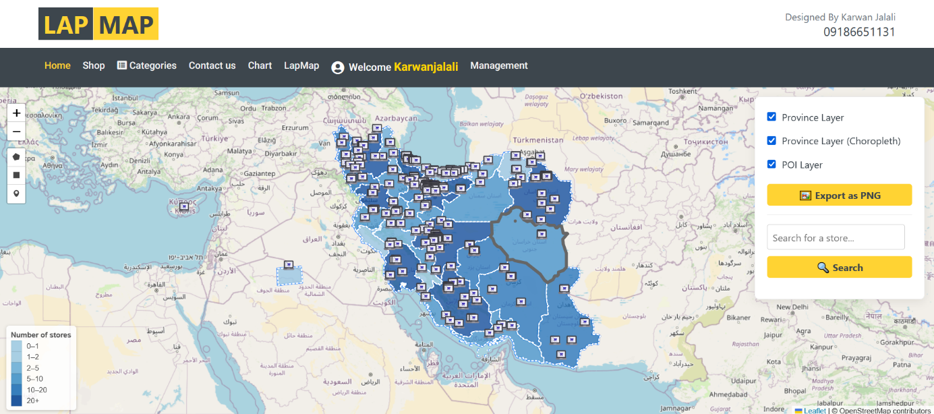
شکل 14. نمایی از امکان hover با بردن نشانگر روی استان خراسان

2- 10) پشتیبانی از استانداردهای OGC
سامانه برای تبادل و ارائه داده‌های برداری، از استاندارد GeoJSON استفاده می‌کند که یکی از استانداردهای مدرن و پرکاربرد کنسرسیوم مکانی باز (OGC) است. کلیه عملیات دریافت لایه‌ها، جستجو و خروجی برداری از طریق این فرمت استاندارد انجام می‌شود که تضمین‌کننده سازگاری و تعامل‌پذیری با سایر سامانه‌ها و ابزارهای GIS است.

2- 11) امکان جستجو داده‌های مهم با قابلیت نمایش نتایج روی نقشه
در سایدبار سامانه، یک بخش جستجو تعبیه شده است. کاربران می‌توانند نام فروشگاه مورد نظر خود را وارد کرده و جستجو کنند. نتایج منطبق با عبارت جستجو شده، از طریق یک سرویس بک‌اند (search_pois) فراخوانی شده و به صورت نقاط هایلایت شده روی نقشه نمایش داده می‌شوند. همچنین نقشه به صورت خودکار بر روی محدوده نتایج زوم می‌کند تا کاربر به راحتی آن‌ها را مشاهده کند. در صورت وجود چندین نتیجه، ابزارهای ناوبری (بعدی/قبلی) برای پیمایش بین نتایج فراهم است.
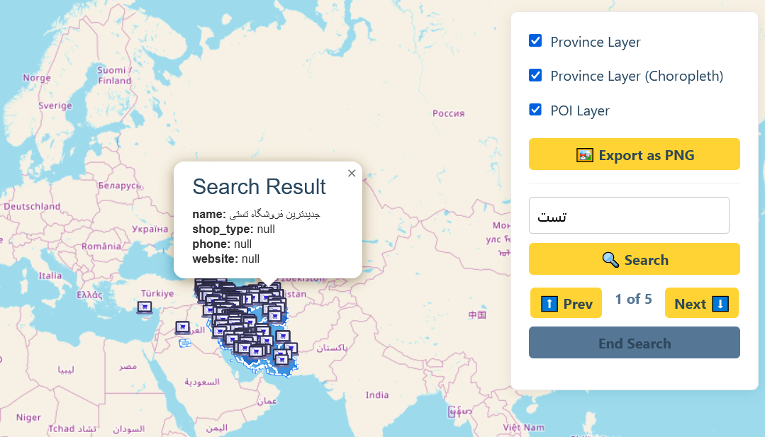
شکل 15. نمایی از نقشه پس از جستجوی یک عبارت

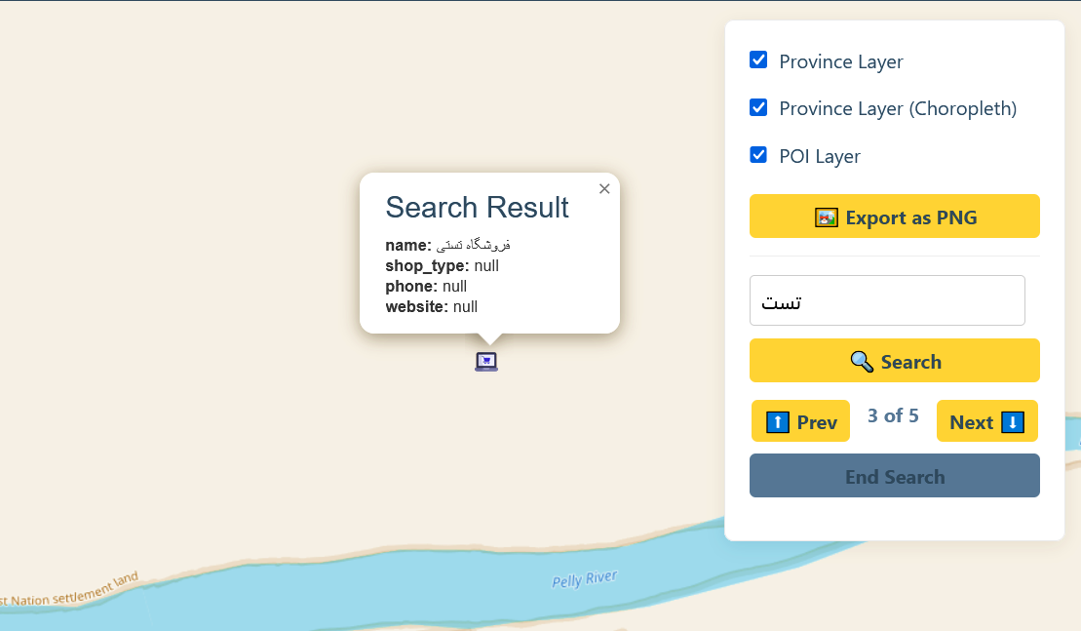
شکل 16. نمایی از زوم روی فروشگاه های مورد نظر پس از فشردن فلش ها و انجام پیمایش

2- 12) امکان انتخاب استان‌ها و نمایش یک گزارش آماری
با فعال بودن لایه کروپلت، کاربر می‌تواند بر روی هر استان کلیک کند. با این عمل، یک درخواست به سرور ارسال شده و یک گزارش آماری دقیق از آن استان به صورت آنی دریافت و در پنجره پاپ‌آپ نمایش داده می‌شود. این گزارش شامل تعداد کل فروشگاه‌های موجود در آن استان و لیست نام آن‌هاست. این ویژگی، یک ابزار قدرتمند برای تحلیل سریع و نقطه‌ای داده‌ها فراهم می‌کند
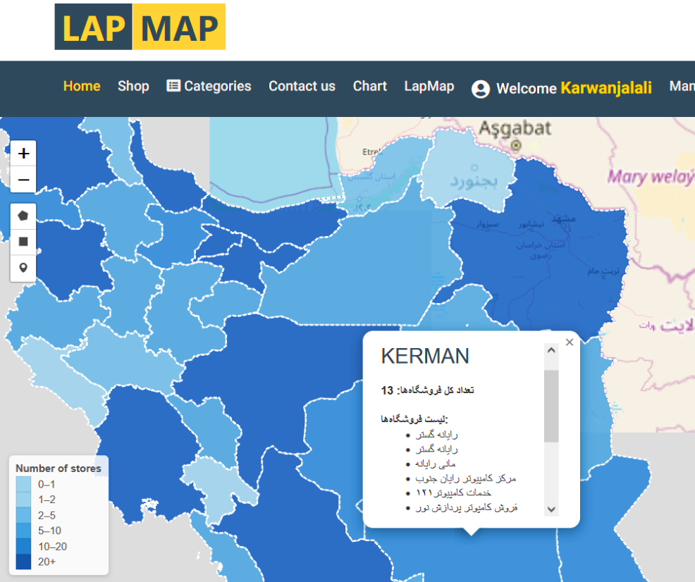
شکل 17. نمایی از نمایش گزارش آماری در یک پنجره پاپ آپ پس از کلیک روی استان

